Séance ordinaire du 14 janvier 2019

À cette séance ordinaire tenue le quatorzième jour du mois de janvier de l’an deux mille dix-neuf étaient présents, Monsieur Clément Marcoux, maire et Messieurs les membres du Conseil.

Monsieur Frédéric Vallières Monsieur Ghislain Lowe
Monsieur Clément Roy Monsieur Normand Tremblay
Monsieur Scott Mitchell (absent) Monsieur Johnny Carrier

Madame Marie-Michèle Benoit, directrice générale et secrétaire-trésorière était aussi présente.

- Adoption de l’ordre du jour

IL EST PROPOSÉ par le conseiller Normand Tremblay

ET RÉSOLU UNANIMEMENT que l’ordre du jour soit adopté tel que rédigé.

1. Adoption de l’ordre du jour
- Acceptation des procès-verbaux de la séance ordinaire du 3 décembre 2018 et des séances extraordinaires du 20 décembre 2018

- Vérification des comptes du mois s’élevant à 186 648 $

- Adoption du règlement 415, règlement de concordance (distances séparatrices)

- Dépôt du second projet de règlement numéro 416, modifiant le règlement de zonage numéro 198-2007

- Adoption du règlement 417-2019, taux de taxes et tarifs de compensation 2019

- Administration :

  - Modification du procès-verbal (4165-05-18)
  - Nomination des membres sur les comités
  - Engagement des auditeurs comptables
  - Autorisation de signature (Revenu Canada)

- Affaires nouvelles :

  - Demande d’aide financière (Centres d’urgence 911)
  - Demande d’extension d’échéancier (Politique Familiale et des Aînés)
  - Demande à la Mutuelle des Municipalités du Québec concernant le schéma de couverture de risque
  - Demande d’appui au projet : Appropriation citoyenne du parcours canotable de la rivière Chaudière et ses tributaires (Cobaric)

- Sécurité publique :
Plan de priorités 2019 (Sûreté du Québec)

- Travaux publics
  - Programme d’aide à la voirie locale (16e Rue)

Correspondances :
Demande, rue Drouin
- Comités
- Varia
- Période de questions

- Adoption des procès-verbaux et suivis

IL EST PROPOSÉ par le conseiller Frédéric Vallières

ET RÉSOLU UNANIMEMENT que les procès-verbaux de la séance ordinaire du 3 décembre 2018 et des séances extraordinaires du 20 décembre 2018 soient adoptés tel que rédigés.

- Vérification des comptes du mois

IL EST PROPOSÉ par le conseiller Normand Tremblay

ET RÉSOLU UNANIMEMENT que les comptes du mois de décembre s’élevant à cent quatre-vingt-six mille six cent quarante-huit dollars et trente-neuf cents (186 648,39 $), soient acceptés et payés tel que présentés.

Règlement 4. Adoption du règlement numéro 415, règlement de concordance
no 415 (distances séparatrices)

CONSIDÉRANT QUE la MRC Nouvelle-Beauce a adopté à la séance ordinaire du 20 mars 2018 le projet de règlement nº 382-03-2018 modifiant le schéma d’aménagement et de développement révisé afin de permettre, entre autres, l’ajout des haies brises odeurs comme facteur d’atténuation utilisé pour le calcul des distances séparatrices relatives aux odeurs et à l’ajustement des périmètres urbains et de certaines affectations en fonctions du territoire ;

CONSIDÉRANT QUE le règlement nº 382-03-2018 est entré en vigueur le 23 juillet 2018;

CONSIDÉRANT QU’en vertu de l’article 58 de la Loi sur l’aménagement et l’urbanisme (LAU), la municipalité de Scott doit adopter un règlement de concordance ;

EN CONSÉQUENCE,

IL EST PROPOSÉ par le conseiller Clément Roy

4264-01-19 ET RÉSOLU UNANIMEMENT QUE l’adoption du règlement numéro 415 sera reportée lors de l’Assemblé du conseil municipal le 14 janvier 2019 et il sera adopté et décrété par règlement ce qui suit :

Article 1 : Terminologie

L’article 2.8 Terminologie du chapitre 2 : Dispositions interprétatives est modifié afin d’ajouter les définitions suivantes :
Boisé (utilisé à des fins de facteur d’atténuation (paramètre F)) :

Localisation | Entre la source d’odeurs et le  lieu à protéger.
Hauteur | Minimum de 8 mètres
Largeur | Minimum de 15 mètres
Longueur | La longueur du boisé doit être  supérieure à la longueur du lieu  à la source des odeurs et avoir  une distance supplémentaire  minimale de 30 mètres à  chaque extrémité. (voir croquis du  terme « haie brise-vent »)
Distance entre le boisé et le  bâtiment d’élevage et distance  entre le boisé et le lieu d’entreposage  des déjections | De 30 à 60 mètres.

Haie brise-vent (utilisée à des fins de facteur d’atténuation (paramètre F)) :

Localisation | Entre la source d’odeurs et le lieu à protéger.
Hauteur | Minimum de 8 mètres.
Longueur | La longueur du boisé doit être supérieure  à la longueur du lieu à la source des odeurs  et avoir une distance supplémentaire  minimale de 30 mètres à chaque  extrémité. (voir croquis ci-dessous)
Nombre de rangées d’arbres | 3
Composition et arrangement des rangées d’arbres | - Une rangée d’arbres feuillus et  d’arbustes espacés de 2 mètres.  - Une rangée de peupliers hybrides  espacés de 3 mètres.  - Une rangée d’arbres à feuilles  persistantes (ex. : épinette blanche)  espacés de 3 mètres.
Espacement entre les rangées | De 3 à 4 mètres au maximum.
Distance entre la haie et le  bâtiment d’élevage et  distance entre la haie et le  lieu d’entreposage des  déjections | Minimum de 30 mètres et maximum de  60 mètres.  Si la haie brise-vent se trouve à une  distance inférieure à 30 mètres  (jamais inférieure à 10 mètres), la  distance mesurée doit être validée  par un spécialiste de la ventilation ou  de l’aménagement de bâtiments et  de structures.
Distance minimale entre la  source des odeurs et le  lieu à protéger | Minimum de 150 mètres.

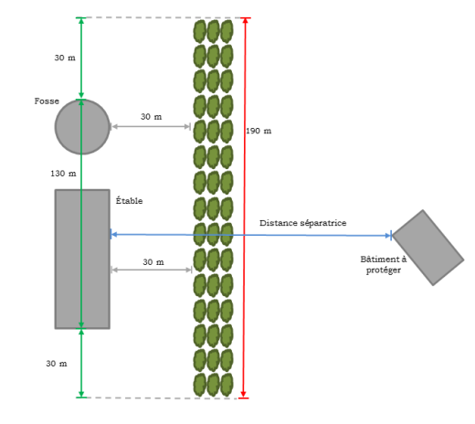

Source : MAPAQ

Article 2 Facteur d’atténuation dans le calcul des distances séparatrices

Le tableau F : Facteur d’atténuation (Paramètre F) de l’annexe 2 : Méthode de calcul et paramètres de distances séparatrices entre les installations d’élevage et certains immeubles non agricoles du Règlement de zonage nº 198-2007 est modifié ainsi :

F= (F¹ X F²) ou F³
Technologie | Paramètre F
Toiture sur lieu d’entreposage  - absente;  - rigide permanente;  - toile en géomembrane permanente et  souple;  - temporaire (couche de tourbe, couche de plastique). | F¹  1,0  0,7  0,7  0,9
Ventilation  - naturelle et forcée avec multiples sorties d’air;  - forcée avec sorties d’air regroupées et  sorties de l’air au-dessus du toit;  - forcée avec sorties d’air regroupées et traitement de l’air avec laveurs d’air ou  filtres biologiques. | F²  1,0  0,9  0,8
Haie brise-vent ou projet situé dans un milieu boisé  - présence d’une haie brise-vent ou d’un  boisé, dont les caractéristiques  correspondent à la définition de ce terme à l’article 2.8 «terminologie» | F³  0,7

Article 3 Périmètres urbains et affectation du territoire

Les limites du périmètre urbain et de l’affectation industrielle de la municipalité apparaissant à l’Annexe 3 du règlement de zonage n° 198-2007 sont modifiées telles que présentées à l’Annexe 1 du présent règlement.

Article 4 Plan de zonage secteur rural et secteur urbain

Le plan de zonage, secteur rural, considéré comme étant le plan PZ-1 et le plan de zonage, secteur urbain, considéré comme étant le plan PZ-2 du règlement n° 198-2007 sont modifiés telles que présentées à l’Annexe 2 du présent règlement.

Article 5 Abrogation des règlements antérieurs

Le règlement remplace et abroge à toutes fins que de droits tout règlement antérieur incompatible ou inconciliable, dont le règlement numéro 412 et ses amendements.

Article 6 Entrée en vigueur

Le présent règlement entrera en vigueur conformément à la loi.

ADOPTÉ À SCOTT, ce 14 janvier 2019

Clément Marcoux, maire Marie-Michèle Benoit, dir. gén. & sec.-trés.

ANNEXE 1

RÈGLEMENT 415, RÈGLEMENT DE CONCORDANCE
(DISTANCES SÉPARATRICES)
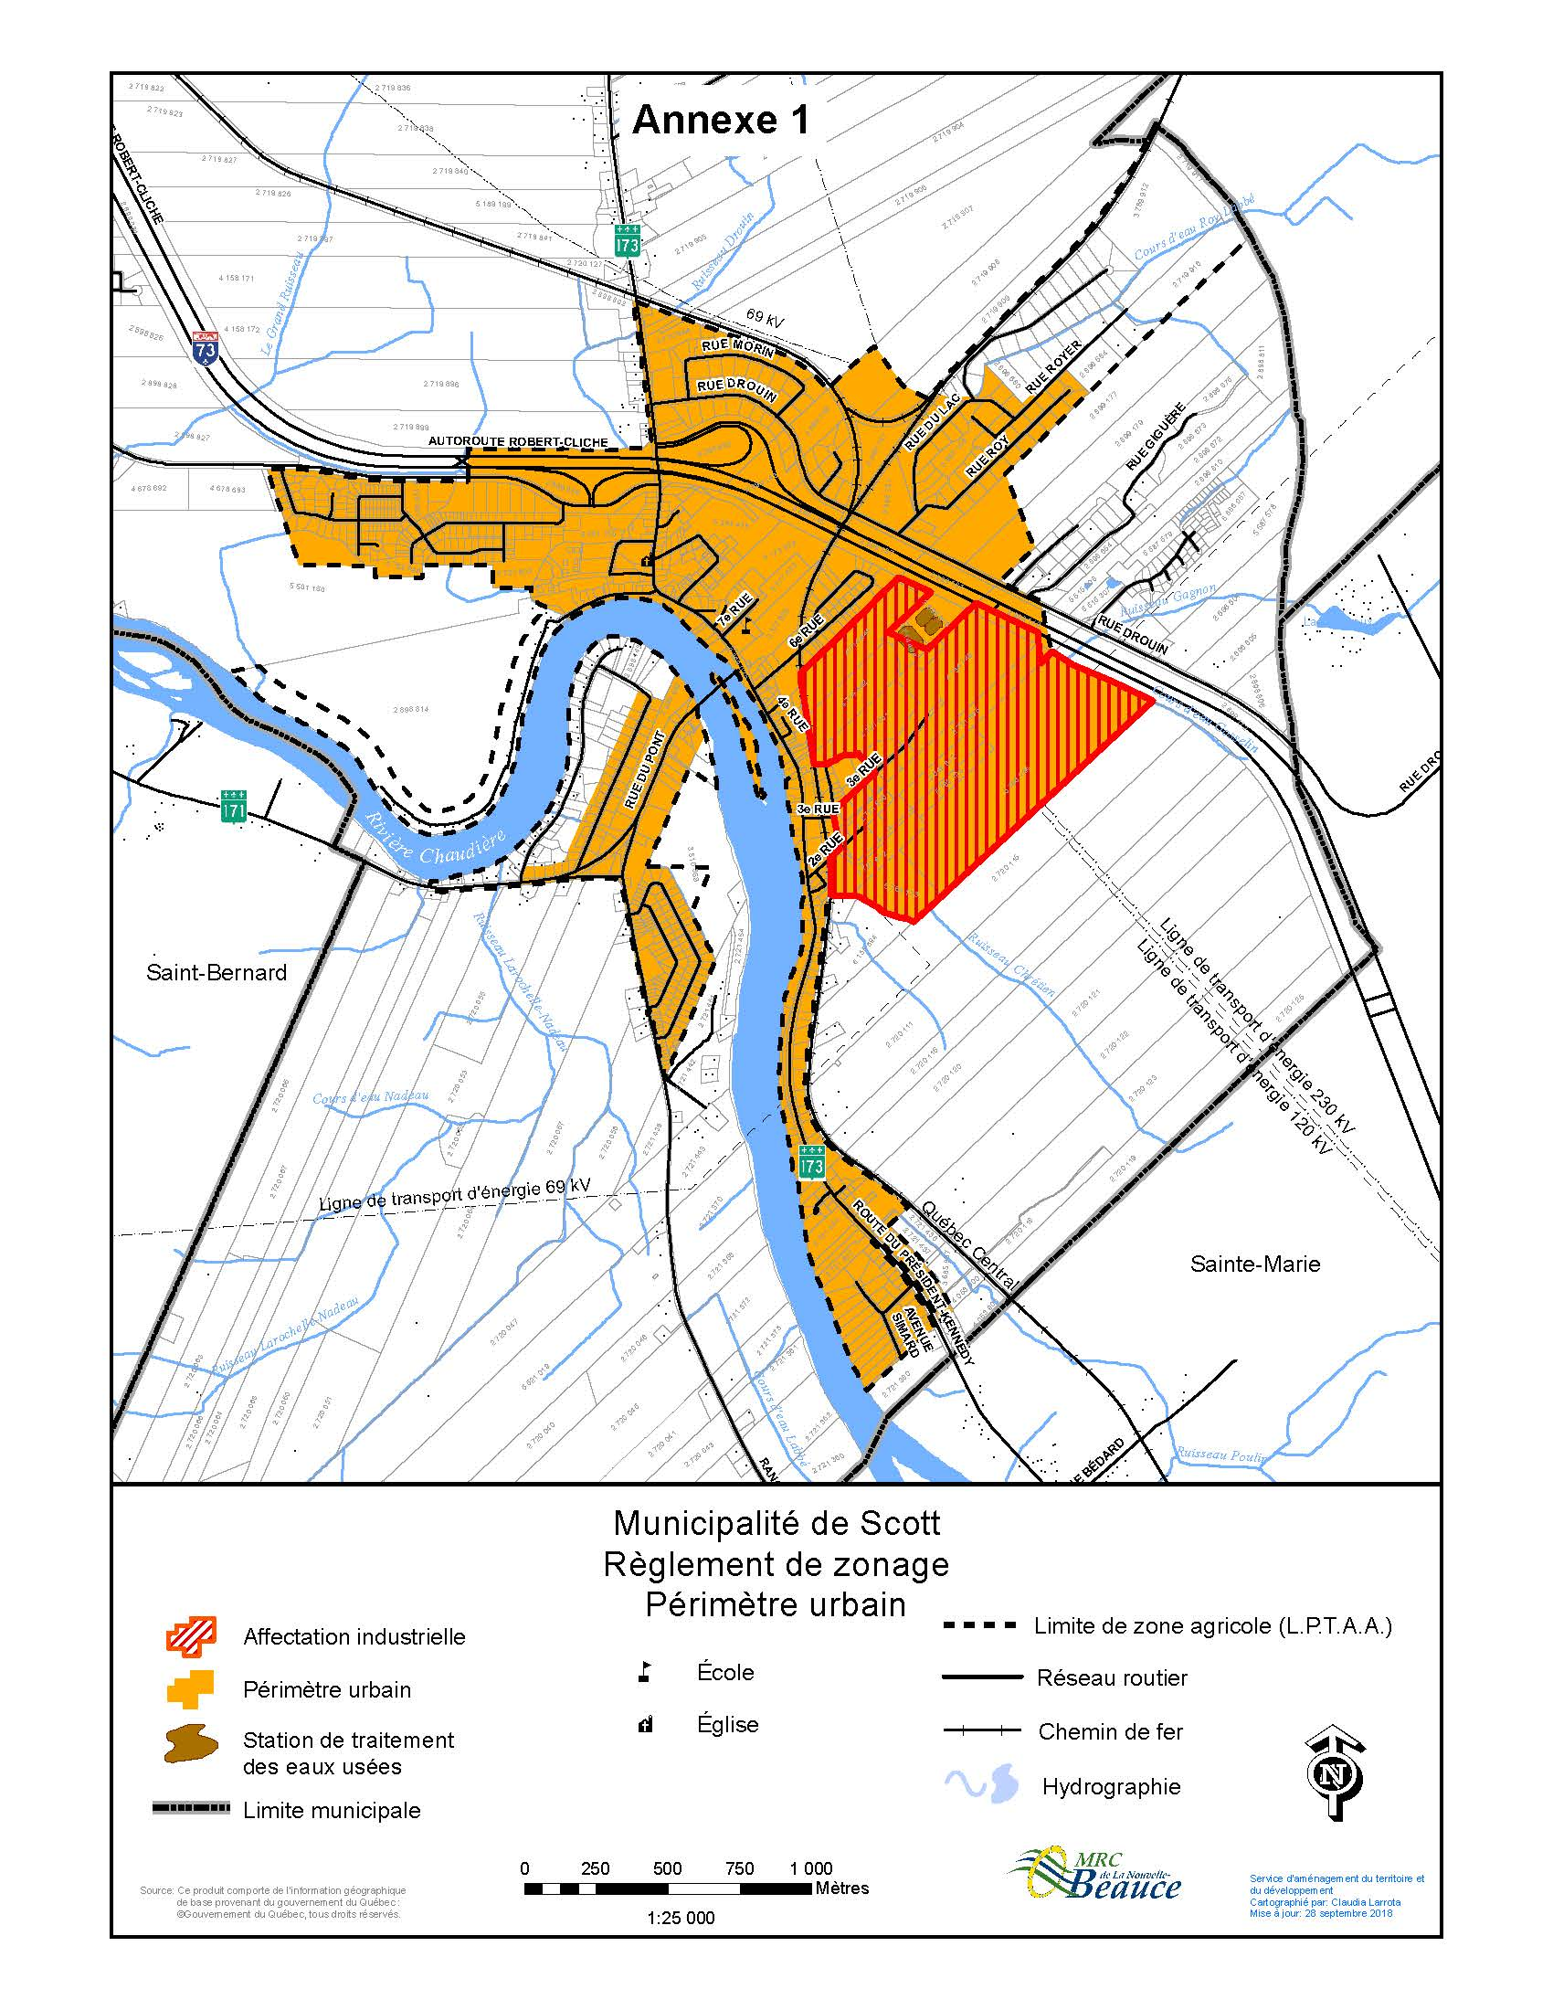

ANNEXE 2 - PZ1

RÈGLEMENT 415, RÈGLEMENT DE CONCORDANCE
(DISTANCES SÉPARATRICES)

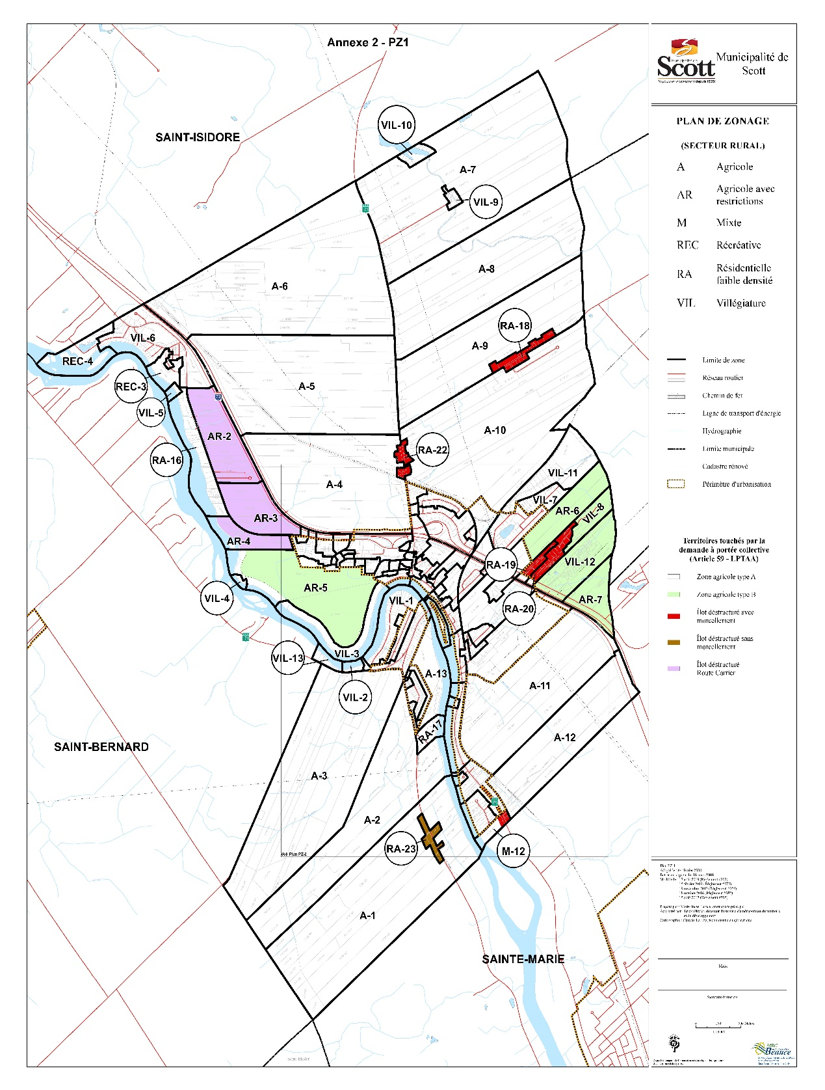

ANNEXE 2 - PZ2

RÈGLEMENT 415, RÈGLEMENT DE CONCORDANCE
(DISTANCES SÉPARATRICES)

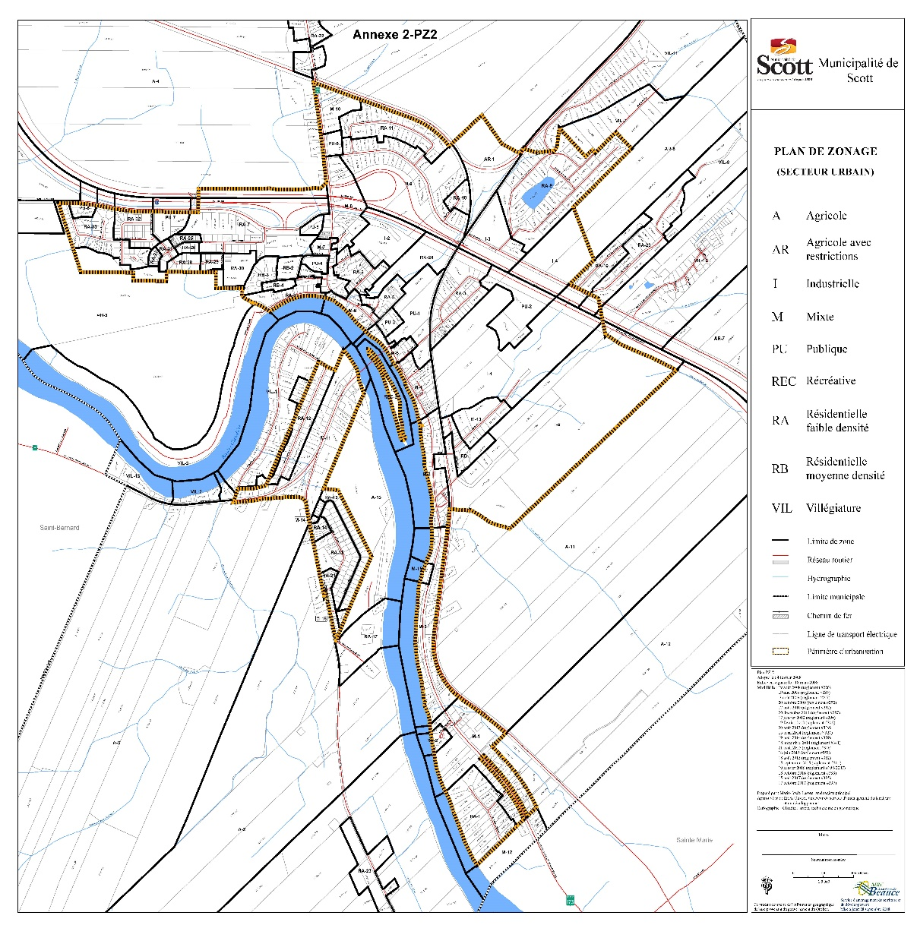

Projet règl. 5. Dépôt du second projet de règlement numéro 416, modifiant le
no. 416 règlement de zonage numéro 198-2007

CONSIDÉRANT QUE la Loi sur l’aménagement et l’urbanisme permet à une municipalité d’apporter des modifications à sa réglementation d’urbanisme afin de tenir compte de certaines situations;

CONSIDÉRANT QU’un règlement de zonage portant le numéro 198-2007 est en vigueur;

CONSIDÉRANT QU’il est dans l’intérêt de la municipalité d’apporter certaines modifications;

IL EST PROPOSÉ par le conseiller Ghislain Lowe

4265-01-19 ET RÉSOLU UNANIMEMENT QU’il soit déposé et décrété par règlement ce qui suit :

Article 1 Aménagement d’un terrain de camping

Le sous-article 8.2.5 Constructions autorisées par emplacement selon le type d’équipement de l’article 8.2 Aménagement d’un terrain de camping du chapitre 8 : Dispositions relatives aux résidences unifamiliales mobiles et aux terrains de camping est modifié afin d’ajouter l’alinéa suivant :

7 – L’ajout d’un portique d’entrée d’une superficie maximale de 3,35 m². Le portique doit demeurer ouvert, sans porte, et être composé de deux murs latéraux et d’un toit.

Article 2 Terminologie

L’article 2.8 Terminologie du chapitre 2 : Dispositions interprétatives est modifié afin d’ajouter la définition suivante :

Portique

Construction reliée à un bâtiment donnant accès au rez-de-chaussée et destinée à protéger des intempéries la porte d’entrée du bâtiment. Le portique est formé d’un toit, appuyé sur des piliers ou des murs, pouvant être fermé ou ouvert. Lorsque le portique est fermé, une porte donnant accès à l’extérieur doit être installée, à l’exception de la zone REC-4.

Article 3 Implantation

Le sous-article 8.1.1 Implantation de l’article 8.1 Résidences unifamiliales mobiles et unimodulaires du chapitre 8 : Dispositions relatives aux résidences unifamiliales mobiles et aux terrains de camping est modifié afin d’abroger le 2e alinéa et de le remplacer par :

- Dans la zone REC-4 ( Parc des Îles ), seules les résidences unifamiliales mobiles et transportables (VR), d’une superficie de bâtiment maximale de 86 mètres carrés excluant le solarium, peuvent être implantées sur les emplacements destinés au camping.

Article 4 Constructions autorisées par emplacement selon le type d’équipement

Le sous-article 8.2.5 Constructions autorisées par emplacement selon le type d’équipement de l’article 8.2 Aménagement d’un terrain de camping du chapitre 8 : Dispositions relatives aux résidences unifamiliales mobiles et aux terrains de camping est modifié afin d’abroger le 1er alinéa de la zone REC-4 et de le remplacer par :

- Seules les résidences unifamiliales mobiles et transportables (VR), d’une superficie de bâtiment maximale de 86 mètres carrés excluant le solarium, sont autorisées.

Article 5 Aménagement de l’aire de chargement / déchargement

Ajout de l’article 12.4 au chapitre 12 Aménagement de l’aires de chargement et déchargement qui se lit comme suit;

Toute surface de l’aire de chargement et déchargement doit être pavée (béton ou asphalte) ou autrement recouverte de manière à éliminer tout soulèvement de poussière et qu’il ne puisse s’y former de boue ou de transport de terre ou sable sur le chemin public.

Article 6 Règle générale

Ajout d’une description technique au sous-article 1 de l’article 16 du chapitre 16 Entreposage extérieur

16.1 Règle générale

Toute surface de l’aire d’entreposage extérieur doit être pavée (béton ou asphalte) ou autrement recouverte de manière à éliminer tout soulèvement de poussière et qu’il ne puisse s’y former de boue ou de transport de terre ou sable sur le chemin public.

Article 7 Aménagement paysager

Le sous-article 13.1 a) Aménagement des espaces libres du chapitre 13, Aménagement paysager est abrogé et remplacé par ce qui suit :

13.1
a) Les parties de terrain ne servant pas ou ne devant pas servir à des aménagements pavés, gravelés ou construits, devront être gazonnées et/ou faire l’objet d’un aménagement paysager, dans toute sa superficie dans un délai de deux (2) ans après la délivrance du permis de construction du bâtiment principal.

b) Toute partie de terrain autre que celle servant d’entrée charretière pavée ou gravelée située dans l’espace libre à l’intérieur de l’emprise de la rue en bordure du terrain, devra être gazonnée, entretenue et laissée libre de tout aménagement floral, lampadaire, article décoratif, mur de soutènement, clôture, plantation ou autre.

Article 8 Entrée en vigueur

Le présent règlement entrera en vigueur conformément à la Loi.

SECOND PROJET DE RÈGLEMENT DÉPOSÉ À SCOTT, ce 14 janvier 2019

Clément Marcoux, maire Marie-Michèle Benoit, dir. gén. & sec.-trés.
Règlement 6. Adoption du règlement numéro 417-2019 fixant les taux de taxes et
no. 417-2019 tarifs de compensation pour l’année financière 2019

ATTENDU QU’en vertu de l’article 988 du Code municipal, toute taxe doit être imposée par règlement ou procès-verbal, sauf dans les cas autrement fixés;

ATTENDU QU’il est nécessaire d’imposer les taxes et tarifications requises pour pourvoir au paiement des dépenses de l’exercice financier 2019;

ATTENDU QUE la Municipalité de Scott a adopté son budget pour l’année 2019 prévoyant des revenus au moins égaux aux dépenses qui y figurent le 20 décembre 2018 à la séance extraordinaire de 19h30;

ATTENDU QU’un avis de motion a été donné et qu’un projet du présent règlement a été déposé à la séance extraordinaire du 20 décembre 2018 de 20h00;

ATTENDU QUE la directrice générale et secrétaire-trésorière mentionne que ce règlement a pour objet de fixer les compensations pour les services municipaux de l’année financière 2019;

IL EST PROPOSÉ par le conseiller Frédéric Vallières

4266-01-19 ET RÉSOLU UNANAIMEMENT QUE le conseil décrète et statue par le présent règlement ce qui suit :

ARTICLE 1 PRÉAMBULE

Le préambule du présent règlement fait partie intégrante.

ARTICLE 2 DISPOSITIONS GÉNÉRALES

À moins d’indication contraire, les taxes imposées sur la valeur foncière sont sur la valeur imposable inscrite pour chacune des unités d’évaluation apparaissant au rôle d’évaluation de la Municipalité de Scott en vigueur pour l’année financière 2019.

À moins d’indication contraire, les tarifs de compensation sont exigés du propriétaire au nom duquel l’unité d’évaluation est inscrite au rôle d’évaluation.

ARTICLE 3 ANNÉE FINANCIÈRE

Les taux de taxes et tarifs énumérés ci-après s’appliquent pour l’année financière 2019.

ARTICLE 4 TAXES GÉNÉRALES FONCIÈRES

Le taux de la taxe générale imposée et qui sera prélevée est de 0.8274 $ du 100 $ de la valeur portée au rôle d’évaluation.

ARTICLE 5 TAXES SPÉCIALES – PADEM (Règl. #11 et 13)

Tel que décrété par les règlements numéros 11 et 13, une taxe spéciale est chargée et sera prélevée pour défrayer 45 % de l’emprunt en fonction du nombre d’unité desservie. Le tarif compensatoire est de 3.85 $ par unité.

Une taxe spéciale est imposée et sera prélevée pour défrayer 45 % de l’emprunt en fonction de l’évaluation des unités desservies. Le taux de cette taxe spéciale est établi à 0.0024 $ du 100 $ de la valeur portée au rôle d’évaluation.

L’autre partie de l’emprunt représentant 10 % sera imposée à même la taxe générale foncière de tous les immeubles imposables du territoire de la municipalité d’après leur valeur imposable telle qu’elle apparaît sur le rôle en vigueur.

ARTICLE 6 TAXES SPÉCIALES – AIDA VILLAGE (Règl. 12-14-22-214)

Tel que décrété par les règlements numéros 12-14-22 et 214¹, une taxe spéciale est chargée et sera prélevée pour défrayer 45 % de l’emprunt en fonction du nombre d’unité desservie. Le tarif compensatoire est de 50.97 $ par unité.

Une taxe spéciale est imposée et sera prélevée pour défrayer 45 % de l’emprunt en fonction de l’évaluation des unités desservies. Le taux de cette taxe spéciale est établi à 0.0353 $ du 100 $ de la valeur portée au rôle d’évaluation.

L’autre partie de l’emprunt représentant 10 % sera imposée à même la taxe générale foncière de tous les immeubles imposables du territoire de la municipalité d’après leur valeur imposable telle qu’elle apparaît sur le rôle en vigueur.

ARTICLE 7 TAXES SPÉCIALES – TASCHEREAU-FORTIER (Règl. 118¹)

Tel que décrété par le règlement numéro 118¹, une taxe spéciale est chargée et sera prélevée pour défrayer 50 % de l’emprunt en fonction du nombre d’unité desservie. Le tarif compensatoire est de 15.33 $ par unité.

Une taxe spéciale est imposée et sera prélevée pour défrayer 50 % de l’emprunt en fonction de l’évaluation des unités desservies. Le taux de cette taxe spéciale est établi à 0.00913 $ du 100 $ de la valeur portée au rôle d’évaluation.

ARTICLE 8 TAXES SPÉCIALES – ÉTANGS (Règl. 259-266-271)

Tel que décrété par le règlement numéro 271 (Amendement du règlement 266 et 259), une taxe spéciale est chargée et sera prélevée pour défrayer 45% de l’emprunt en fonction du nombre d’unité desservie. L’unité de base est celle définie au règlement 259. Le tarif compensatoire est de 62.08$ par unité.

Une taxe spéciale est imposée et sera prélevée pour défrayer 45 % de l’emprunt en fonction de l’évaluation des unités desservies. Le taux de cette taxe spéciale est établi à 0.038 $ du 100 $ de la valeur portée au rôle d’évaluation.

L’autre partie de l’emprunt représentant 10 % sera imposée à même la taxe générale foncière de tous les immeubles imposables du territoire de la municipalité d’après leur valeur imposable telle qu’elle apparaît sur le rôle en vigueur.

ARTICLE 9 TAXES SPÉCIALES – AGRANDISSEMENT USINE EAU POTABLE (Règl 344)

Tel que décrété par le règlement numéro 344, une taxe spéciale est chargée et sera prélevée pour défrayer 45 % de l’emprunt en fonction du nombre d’unité desservie. Le tarif compensatoire est de 38.06 $ par unité.

Une taxe spéciale est imposée et sera prélevée pour défrayer 45 % de l’emprunt en fonction de l’évaluation des unités desservies. Le taux de cette taxe spéciale est établi à 0.022 $ du 100 $ de la valeur portée au rôle d’évaluation.

L’autre partie de l’emprunt représentant 10 % sera imposée à même la taxe générale foncière de tous les immeubles imposables du territoire de la municipalité d’après leur valeur imposable telle qu’elle apparaît sur le rôle en vigueur.

ARTICLE 10 TAXES DE SECTEUR – CACHE À MAXIME (Règl. 254)

Tel que décrété par le règlement numéro 254, une taxe spéciale est chargée et sera prélevée pour défrayer 100 % de l’emprunt en fonction du nombre d’unité desservie. L’unité de base est celle définie au règlement 317 (Amendement du règlement 270 et 254). Le tarif compensatoire est de 420 $ par unité.

ARTICLE 11 TAXES DE SECTEUR – 18e RUE (Règl. 304)

Tel que décrété par le règlement numéro 304, une taxe spéciale est chargée et sera prélevée pour défrayer 75 % de l’emprunt par l’entreprise Solisco. Le tarif compensatoire est de 62 231 $.

ARTICLE 12 TARIF POUR LE SERVICE D’AQUEDUC

Aux fins de financer le service d’aqueduc, un tarif de compensation de 108 $ par unité est chargé et sera exigé à tous les usagers du service d’aqueduc et ce, même s’il s’agit d’un bâtiment ou terrain occupé ou non.

Le nombre d’unités par catégorie d’immeubles visés, facturé aux usagers, est déterminé par les règlements 12-14-22-214¹ et 218¹ et 344.

ARTICLE 13 TARIF POUR LE SERVICE D’ÉGOUT ET ASSAINIS-SEMENT DES EAUX

Aux fins de financer le service d’égout, un tarif de compensation de 133 $ par unité est chargé et sera exigé à tous les usagers du service d’égout et d’assainissement des eaux usées et ce, même s’il s’agit d’un bâtiment ou terrain occupé ou non.

Le nombre d’unités par catégorie d’immeubles visés, facturé aux usagers, est déterminé par les règlements 11 et 13.

ARTICLE 14 TARIF POUR LA VIDANGE DES BOUES ET L’INS-PECTION DES INSTALLATIONS SEPTIQUES.

Tel que le règlement no 246-11-2006, « Règlement relatif à la mise en place d’un service de vidange, transport, traitement et valorisation d’eaux usées d’installations septiques non raccordées à un réseau d’égout municipal. » de la MRC Nouvelle-Beauce fait partie intégrante du présent règlement.

Le tarif annuel de base pour une vidange susceptible aux 4 ans pour l’occupation saisonnière et aux deux ans pour l’occupation permanente d’un bâtiment isolé ou résidence isolée tels que définis par le Ministère de l’Environnement et de la lutte contre les Changements climatiques est de 95 $ pour une occupation permanente et de 47.50 $ pour une occupation saisonnière et ce qu’il soit occupé ou non. Le tarif pour ce service, pour une résidence située sur le même emplacement que la ferme, est non applicable au crédit MAPAQ.

Toute vidange autre que celles prévues au tarif de base, fera l’objet d’une facturation supplémentaire au tarif prévu au règlement de la MRC Nouvelle-Beauce concernant la gestion des boues et installations septiques.

Le tarif annuel de base pour les inspections des systèmes de traitement des eaux usées par rayonnement ultraviolet est de 519 $ pour deux inspections annuelles.

ARTICLE 15 TARIF POUR LE SERVICE D’ENLÈVEMENT, DE TRANSPORT ET DE DISPOSITION DES ORDURES AINSI QUE LA COLLECTE SÉLECTIVE.

Aux fins de financer le service d’enlèvement, de transport et de disposition des ordures ainsi que la collecte sélective, un tarif de compensation est chargé et sera exigé en fonction des catégories d’usage suivantes :

Résidence | 160 $
Chalet | 138 $
Ferme | 220 $
Conteneur à la verge | 405 $
Petit commerce | 220 $
Moyen commerce | 300 $
Gros commerce | 810 $

Le tarif pour ce service doit, dans tous les cas, être payé par le propriétaire. Le tarif pour ce service, pour une résidence située sur le même emplacement que la ferme, est non applicable au crédit MAPAQ.

ARTICLE 16 PAIEMENT ET VERSEMENTS

Toutes les taxes municipales peuvent être payées, au choix du débiteur, en un seul versement unique ou en six (6) versements, lorsque dans un compte, le total
de ces taxes est égal ou supérieur à 300 $ et ce, selon le calendrier des date exigibles suivantes :

1e : 1er mars* 4e : 1er juillet
2e : 1er avril 5e : 1er septembre
3e : 1er juin 6e : 1er octobre

* Lorsqu’un paiement est fait en un seul versement, celui-ci doit être en date du premier versement voté.

Pour les taxes annuelles et/ou facturations complémentaires, la date ultime où peut être fait le premier versement des taxes municipales est le trentième (30e) jour qui suit l’expédition du compte de taxes et versement postérieur au premier doit être fait respectivement le soixantième (60e) jour où peut être fait le versement précédent.

Toutefois, le conseil autorise la directrice générale et secrétaire-trésorière à allonger le délai de paiement en fixant une autre date ultime où peut être fait le versement unique ou chacun des versements égaux.

Les prescriptions mentionnées dans cet article s’appliquent à toutes taxes ou compensations municipales perçues par la municipalité, ainsi qu’aux suppléments de taxes municipales découlant d’une modification du rôle d’évaluation, du service rendu de la personne désignée (Inspecteur agraire) ou des travaux dans les cours d’eau.

ARTICLE 17 PAIEMENT EXIGIBLE

Lorsqu’un versement n’est pas fait à la date prévue, seul le montant du versement échu est alors exigible immédiatement.

ARTICLE 18 TAUX D’INTÉRÊTS SUR LES ARRÉRAGES

À compter du moment où les taxes deviennent exigibles, tout solde impayé porte intérêt au taux de 12 % annuellement.

Ce taux s’applique également à toutes les créances impayées avant l’entrée en vigueur du présent règlement.

ARTICLE 19 FRAIS D’ADMINISTRATION

Des frais d’administration de 15 $ sont exigés du propriétaire concerné pour tout chèque qui nous sera retourné pour insuffisance de fonds ou pour un paiement arrêté volontairement du propriétaire.

ARTICLE 20 ENTRÉE EN VIGUEUR

Le présent règlement entre en vigueur conformément à la loi.

ADOPTÉ À SCOTT, ce 14 janvier 2019
Clément Marcoux, maire Marie-Michèle Benoit, dir. gén. & sec.-trés.

7. Administration :

7.1 Modification du procès-verbal (4165-05-18)

CONSIDÉRANT QU’une erreur s’est produite dans la résolution numéro 4165-05-18, Modernisation d’équipement de la municipalité;

CONSIDÉRANT QUE nous aurions du lire pour un montant tolal de 4 905,93 $ (avant taxes);

IL EST RÉSOLU UNANIMEMENT l’acceptation de l’offre de service de Télus en date du 16 avril 2018 et visant la modernisation d’équipements de la fibre optique, incluant la description des pièces au montant de 3 860,45 $ (avant taxes) et la description des services au montant de 1 045,50 $ (avant taxes), pour un montant total de 4 905,93 $ (taxes incluses).

IL EST PROPOSÉ par le conseiller Frédéric Vallières

ET RÉSOLU UNANIEMENT l’acceptation de la correction de la résolution numéro 4165-05-18

7.2 Nomination des membres sur les comités de travail

IL EST PROPOSÉ par le conseiller Johnny Carrier

4267-01-19 ET RÉSOLU UNANIMEMENT la nomination des membres du conseil municipal sur les différents comités suivants :

COMITÉS | NOM | NOM
Loisirs | Scott Mitchell | Frédéric Vallières
Urbanisme | Ghislain Lowe | Scott Mitchel, remplacé pas Frédéric Vallières en cas  de de besoin.
Bibliothèque | Normand Tremblay
Agriculture | Johnny Carrier
Incendie et sécurité publique | Clément Roy | Johnny Carrier
Voirie | Johnny Carrier | Ghislain Lowe et  Clément Roy en  fonction des sujets
Aînés (MRC) | Normand Tremblay
Politique familiale et des aînés | Frédéric Vallières | Normand Tremblay
Organisation du 125e | Scott Mitchell | Frédéric Vallières
Ressources humaines et de  l’administration | Johnny Carrier | Scott Mitchell

7.3 Engagement des auditeurs comptables

IL EST PROPOSÉ par le conseiller Clément Roy

4268-01-19 ET RÉSOLU UNANIMEMENT l’engagement des auditeurs comptables pour l’année 2018, soit la firme Lachance Parent, CPA Inc.

7.4 Autorisation de signature (l’Agence du Revenu du Canada et Revenu Québec)

IL EST PROPOSÉ par le conseiller Clément Roy

4269-01-19 ET RÉSOLU UNANIMEMENT d’autoriser Madame Marie-Michèle Benoit, directrice générale et secrétaire-trésorière à signer tous documents d’autorisation à l’Agence du Revenu du Canada et du Revenu du Québec pour les comptables Lachance Parent, CPA Inc., notamment le formulair MRW-69.

8. Affaires nouvelles :

8.1 Demande d’aide financière (Agence municipale de financement et de développement des centres d’urgence 911 du Québec) Volet 1

CONSIDÉRANT QUE le Règlement sur les procédures d’alerte et de mobilisation et les moyens de secours minimaux pour protéger la sécurité des personnes et des biens en cas de sinistre a été édicté par le ministre de la Sécurité publique le 20 avril 2018 et qu’il entrera en vigueur le 9 novembre 2019;

CONSIDÉRANT QUE la municipalité souhaite se prévaloir du Volet 1 du programme d’aide financière offert par l’Agence municipale 9-1-1 du Québec afin de soutenir les actions de préparation aux sinistres, dont prioritairement les mesures afin de respecter cette nouvelle réglementation;

CONSIDÉRANT QUE la municipalité atteste avoir présenté aux élus l’outil d’autodiagnostic fourni par le ministère de la Sécurité publique et de l’avoir complété et qu’elle juge primordial d’améliorer son état de préparation aux sinistres;

IL EST PROPOSÉ par le conseiller Johnny Carrier

4270-01-19 ET RÉSOLU UNANIMEMENT QUE la municipalité présente une demande d’aide financière à l’Agence municipale 9-1-1 du Québec au montant de 4 500 $, dans le cadre du Volet I du programme mentionné au préambule et s’engage à en respecter les conditions, afin de réaliser les actions décrites au formulaire joint à la présente résolution pour en faire partie intégrante qui totalisent plus de 5 400 $, et confirme que la contribution de la municipalité sera d’une valeur d’au moins 900 $;

QUE la municipalité autorise la Directrice générale, Marie-Michèle Benoit, à signer pour et en son nom le formulaire de demande d’aide financière et atteste que les renseignements qu’il contient sont exacts.

8.2 Demande d’extension d’échéancier (Politique familiale et des aînés)

ATTENDU QUE la Municipalité de Scott est actuellement en démarche collective d’élaboration d’une politique familiale et des aînés avec la MRC et sept autres municipalités de la Nouvelle-Beauce;

ATTENDU QUE cette démarche est rendue possible grâce aux subventions octroyées par le ministère de la Famille et le ministre responsable des aînés et de la lutte contre l’intimidation;

ATTENDU QUE les conventions d’aide financière intervenues avec les deux instances prévoient des délais de 24 mois pour réaliser la démarche et seront à échéance en janvier 2019 (MADA) et en mars (famille) 2019;

ATTENDU QUE nous avons accumulé du retard dans la démarche due aux changements de ressources chargées du projet;

ATTENDU QUE la poursuite de la coordination du projet sera réalisée par l’agente de développement rural de la MRC de la Nouvelle-Beauce;

IL EST PROPOSÉ par le conseiller Frédéric Vallières

4271-01-19 ET RÉSOLU UNANIMEMENT QUE la municipalité accepte la proposition de la MRC de déposer une demande d’extension d’échéancier pour novembre 2019 au ministère de la Famille et au ministre responsable des aînés et de la lutte contre l’intimidation.

QUE la municipalité accepte que l’agente de développement rural assure la coordination de la démarche collective d’élaboration des Politiques familiales et des aînés.

QUE la municipalité autorise Madame Marie-Michèle Benoit, directrice générale et secrétaire-trésorière à signer la modification de la convention pour le délai du livrable final.

8.3 Demande à la Mutuelle des Municipalités du Québec concernant le schéma de couverture de risque

ATTENDU QUE le ministre de la sécurité Publique a délivré à la MRC Nouvelle-Beauce une attestation de conformité de son schéma de couverture de risques incendie dans une lettre datée du 15 décembre 2015;

ATTENDU QUE l’attestation de conformité délivrée, le schéma a été adopté le 13 juillet 2015 (Résolution 3661-07-15) et entrée en vigueur le 1er janvier 2016 par la MRC Nouvelle-Beauce;

ATTENDU QUE l’implantation des schémas de couverture de risques sera profitable au monde municipal, malgré les investissements et les exigences rencontrés, puisque les services incendies qui auront adopté les mesures contenues dans leur plan de mise en œuvre et qui s’y conformeront bénéficieront d’une exonération de responsabilité lors d’une intervention pour une incendie ou une situation d’urgence, à moins d’une faute lourde ou intentionnelles;

ATTENDU QUE la Mutuelle des municipalités du Québec, qui assure les risques de la Municipalité de Scott encourage la mise en œuvre des schémas de couverture de risques;

IL EST PROPOSÉ par le conseiller Johnny Carrier

4272-01-19 ET RÉSOLU UNANIMEMENT QUE la municipalité s’engage à finaliser la mise en œuvre du schéma de couverture de risques incendie pour les cinq prochaines années.

QUE la municipalité demande à la Mutuelle des Municipalité du Québec tel qu’annoncé par cette dernière, d’accorder à la Municipalité de Scott une réduction de prime, au chapitre de l’Assurance des biens, à titre de membre-sociétaire mettant en œuvre les mesures du schéma de couverture de risques en sécurité incendie, cette réduction étant de l’ordre de 10%.
8.4 Demande d’appui au projet : « Appropriation citoyenne du parcours canotable de la rivière Chaudière et ses tributaires » (COBARIC)

COSIDÉRANT une demande d’appui (non financière) pour l’appropriation citoyenne du parcours canotable de la rivière Chaudière;

CONSIDÉRANT que l’objectif principal du projet vise à offrir un outil cartographique démocratisant l’information et favorisant la promotion du canotage sur le territoire du bassin versant sur la plateforme Web et ce, à la suite d’un constat fait par le Comité de bassin de la rivière Chaudière (COBARIC) comme quoi il y avait peu d’information disponible sur celui-ci;

CONSIDÉRANT QUE les projets vise à cartographier les parcours canotables des cours d’eau circulant sur le territoire du bassin versant de la rivière Chaudière et de les rendre disponibles sur une nouvelle plateforme Web;

IL EST PROPOSÉ par le conseiller Clément Roy

4273-01-19 ET RÉSOLU UNANIMEMENT que la municipalité enverra une lettre d’appui destiné au Comité de bassin de la rivière Chaudière.

9 Sécurité publique :

9.1 Plan des priorités 2019 (Sûreté du Québec)

IL EST PROPOSÉ par le conseiller Clément Roy

4274-01-19 ET RÉSOLU UNANIMEMENT d’appliquer le plan de priorités suivant :

- Surveillance accrue – vitesse élevée dans les secteurs suivants;
- Route Kennedy entre St-Isidore et Scott à la hauteur de la route Desjardins;
- Route Kennedy, secteur-école primaire

- Surveillance accrue :
-Arrêts obligatoires dont l’intersection de la rue Drouin et Morin (Plainte);
-Traverses piétonnières : route Kennedy;

- Présence policière au Festival de l’épi (14 au 18 août 2019) et également être présent en général afin de minimiser les vols et minimiser la conduite dangereuse dans le nouveau développement J-A Drouin;

- Rencontre avec la municipalité 3 à 4 fois par année avec le parrain de la Sûreté du Québec, le maire et la direction générale;

- Interdiction de stationner, surtout rue Lord et rue Simard.

Travaux publics :

Programme d’aide à la voirie locale

ATTENDU QUE la Municipalité de Scott a pris connaissance des modalités d’application du volet Projets particuliers d’amélioration (PPA) du Programme d’aide à la voirie locale (PAV);

ATTENTDU QUE le formulaire de reddition de comptes V-0321 a été dûment rempli;

ATTENDU QUE les travaux réalisés ou les frais inhérents sont admissibles au PAV;

ATTENDU QUE le réseau routier pour lequel une demande d’aide financière a été octroyés est de compétence municipale et admissible au PAV;

IL EST PROPOSÉ par le conseiller Clément Roy

4275-01-19 ET RÉSOLU UNANIMEMENT QUE le conseil approuve les dépenses d’un montant de 12 000$ relatives aux travaux d’amélioration réalisés et frais inhérents admissibles mentionnés sur le formulaire V-0321, conformément au exigences du ministèere des Transports du Québec.

- Correspondances :

11.1 Demande, rue Drouin

CONSIDÉRANT la réception d’une plainte écrite relativement au non-respect de la signalisation dans la rue Drouin à la hauteur de la rue Morin;

IL EST PROPOSÉ par le conseiller Clément Roy

4276-01-19 ET RÉSOLU UNANIMEMENT QU’une demande de surveillance accrue de la signalisation de l’intersection de la rue Drouin et de la rue Morin sera faite à la Sûreté du Québec par l’entremise du plan des priorités 2019 et que la municipalité s’assurera de la conformité de la signalisation.

Je, Clément Marcoux, maire atteste que la signature du présent procès-verbal équivaut à la signature par moi de toutes les résolutions qu’il contient au sens de l’article 142 (2) du Code municipal.

N’ayant plus rien à discuter, la levée de l’assemblée est proposée par le conseiller Frédéric Vallières à 20 :01 hres.

Clément Marcoux, maire Marie-Michèle Benoit, dir. gén. & sec.-très.

Règlement se reportant à la Municipalité Taschereau-Fortier avant la fusion
1 Règlement se reportant à la municipalité Taschereau-Fortier avant la fusion

